Portal del Estudiante: Gestión de Formularios y Manejo de Eventos con useState en React

ARIANA MARCELA ANDRADE BELLO
EMANUEL ESTEBAN RESTREPO PATARROYO

PRESENTADO A:
INGENIERO CÉSAR AUGUSTO CORCHUELO CASTRO

OCTUBRE 2026
INGENIERÍA EN SISTEMAS
APLICACIONES WEB

Justificación y Contexto de Nuestro Proyecto
Como estudiantes, muchas veces nos hemos encontrado con plataformas universitarias que se sienten pesadas y lentas. Cada vez que uno hace clic en una opción, la pantalla se va a blanco por un segundo, se recarga toda la página y si uno estaba llenando algún formulario o aplicando algún filtro, todo se pierde. Quisimos aprovechar esta actividad para construir una solución que realmente se sienta ágil, agradable y moderna.
Así nació Academiq Hub (Portal del Estudiante), una aplicación web utilizando React 18 y React Router v6. Nuestro objetivo principal fue reunir en un solo lugar todas las consultas y trámites que un estudiante necesita en su día a día: revisar las asignaturas del semestre, consultar su historial de notas con cálculo automático de promedios, explorar los servicios y programas extracurriculares con filtros interactivos, y tener un canal directo para contactar a la universidad.
La gran ventaja de haberla construido con React es que la interfaz nunca se recarga por completo en el navegador. Cuando el estudiante se mueve entre las diferentes secciones, los cambios ocurren al instante en pantalla porque React actualiza únicamente la parte del documento que lo necesita, manteniendo vivos en memoria todos los datos y filtros que el usuario ya tenía.
En pocas palabras, nuestro proyecto demuestra cómo el desarrollo modular por componentes y el enrutamiento en el cliente mejoran de verdad la experiencia de cualquier usuario en un entorno universitario.

1. Estructuración del Estado con useState y Captura Genérica con onChange
¿Cómo organizamos la memoria y capturamos los eventos?
En lugar de declarar múltiples estados aislados para cada input, aprovechamos la flexibilidad de useState para centralizar todos los campos del formulario en un único objeto estructurado. De este modo, gestionamos los campos nombre, correo, telefono, asunto y mensaje en una sola estructura limpia y escalable. Adicionalmente, declaramos un estado auxiliar para almacenar los errores de validación por campo y un estado booleano para controlar la visualización de la confirmación:
• Estado formulario: Objeto que almacena los valores actuales de cada campo en tiempo real.
• Estado errores: Objeto clave-valor que asocia cada campo inválido con su respectivo mensaje explicativo.
• Estado enviado: Booleano que se activa únicamente cuando la información supera todas las reglas de validación.
Para sincronizar lo que el usuario escribe con el estado en memoria, implementamos una función manejadora genérica llamada manejarCambio(evento). Al aprovechar la desestructuración de const { name, value } = evento.target, identificamos qué campo disparó el evento onChange y actualizamos el estado de manera inmutable con la sintaxis de corchetes dinámicos ([name]: value). Además, cada vez que el usuario realiza un cambio, reseteamos el estado enviado a false para garantizar que el mensaje de confirmación anterior no permanezca visible mientras se editan nuevos datos:
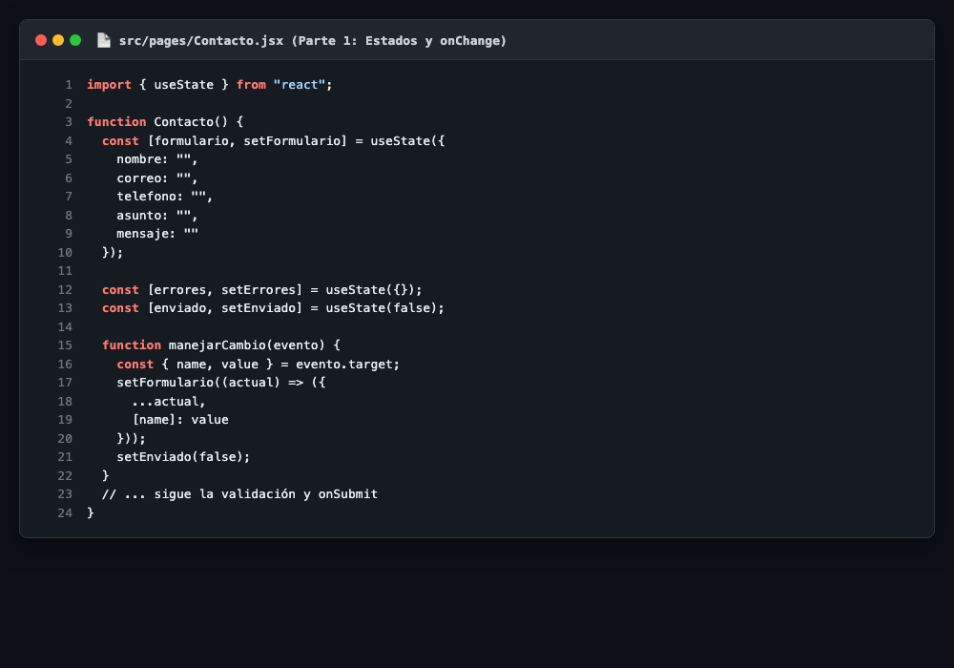
Imagen 1: Declaración de estados con useState y función genérica manejarCambio en src/pages/Contacto.jsx
2. Validación de Datos y Manejo del Envío con onSubmit
¿Cómo prevenimos la recarga y garantizamos información confiable?
Un aspecto fundamental en las aplicaciones SPA es evitar que el formulario ejecute el comportamiento clásico de recarga del navegador (HTTP GET/POST tradicional). Para lograr esto, creamos la función manejarEnvio(evento) y ejecutamos inmediatamente evento.preventDefault(). Esto detiene la recarga y nos permite asumir el control total de la lógica en el cliente.
Antes de procesar el envío, el sistema ejecuta la función de validación validar(), la cual aplica las siguientes reglas de negocio:
1. Obligatoriedad de campos: Verifica que nombre, correo, asunto y mensaje no se encuentren vacíos ni contengan únicamente espacios en blanco mediante .trim().
2. Formato de correo electrónico: Valida que el correo ingresado cumpla con una estructura válida que contenga el símbolo '@' y un dominio correspondiente.
3. Longitud mínima del mensaje: Asegura que el detalle de la solicitud cuente con al menos 10 caracteres para que la consulta sea comprensible.
Si la función validar() detecta inconsistencias, puebla el objeto errores y cancela el envío, actualizando setErrores. Si todos los datos son válidos, limpia los errores y actualiza setEnviado(true):
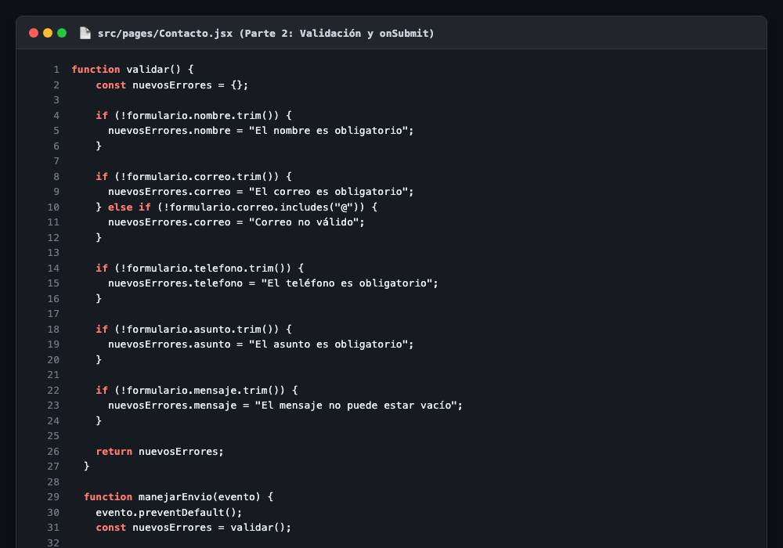
Imagen 2: Función de validación de reglas de negocio y manejador manejarEnvio en src/pages/Contacto.jsx
3. Componentes Controlados y Retroalimentación Visual de Errores
¿Qué son los inputs controlados y cómo mostramos los errores?
En React, un componente es controlado cuando su valor visual está enlazado directamente a una variable de estado y su modificación depende exclusivamente de los eventos de cambio. En nuestro formulario, cada elemento <input>, <select> y <textarea> cuenta con la propiedad value={formulario.campo} y el listener onChange={manejarCambio}. De esta forma, React se convierte en la única fuente de la verdad (Single Source of Truth), evitando discrepancias entre el DOM y la memoria interna del componente.
Para brindar una respuesta visual amigable y clara, utilizamos el operador lógico && para el renderizado condicional de los mensajes de error. En lugar de interrumpir al estudiante con molestos pop-ups o alertas nativas del navegador (alert()), los mensajes se pintan de forma fluida justo debajo del campo que requiere atención:
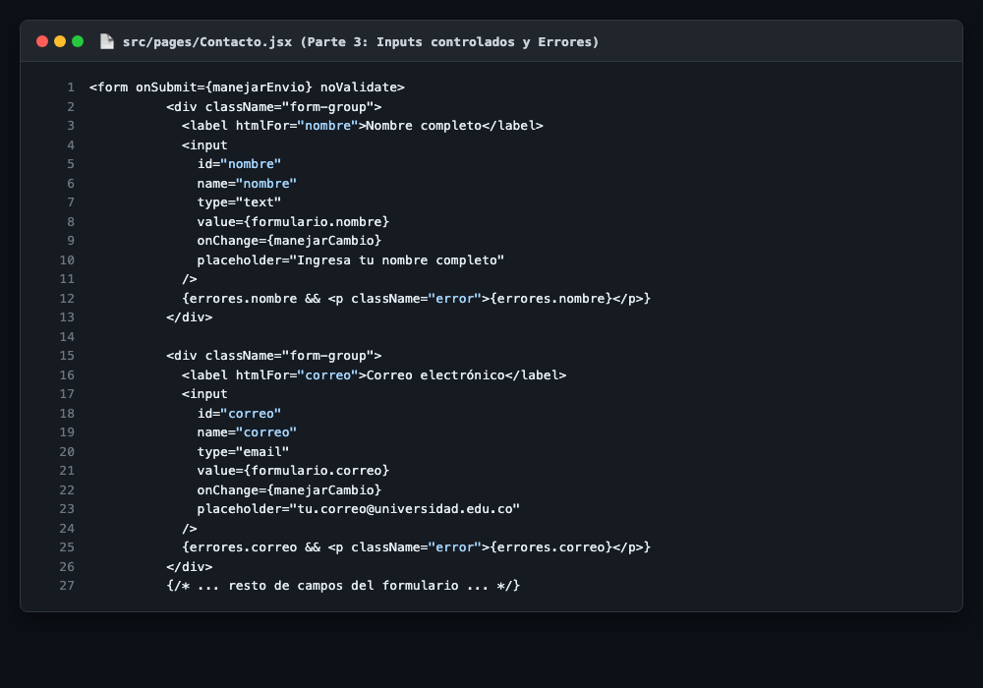
Imagen 3: Estructura de campos controlados y renderizado condicional de errores en src/pages/Contacto.jsx
4. Mensaje de Confirmación Personalizado y Estilos de Interfaz
¿Cómo notificamos el éxito de la solicitud al estudiante?
Cuando el usuario ingresa todos los campos correctamente y presiona el botón de envío, el estado enviado pasa a ser true. En ese instante, el componente renderiza condicionalmente un bloque de confirmación destacado con la clase CSS .success-message. Este contenedor presenta un saludo personalizado interpolando el nombre del estudiante y el asunto de su solicitud ({formulario.nombre} y "{formulario.asunto}"), brindándole la tranquilidad de que su trámite quedó radicado con éxito.
En el archivo src/styles.css incorporamos reglas de estilo para los mensajes de error (.error en tono carmesí suave con tipografía destacada) y para el contenedor de confirmación (.success-message con borde y fondo verde esmeralda institucional, sombra sutil e icono de verificación):
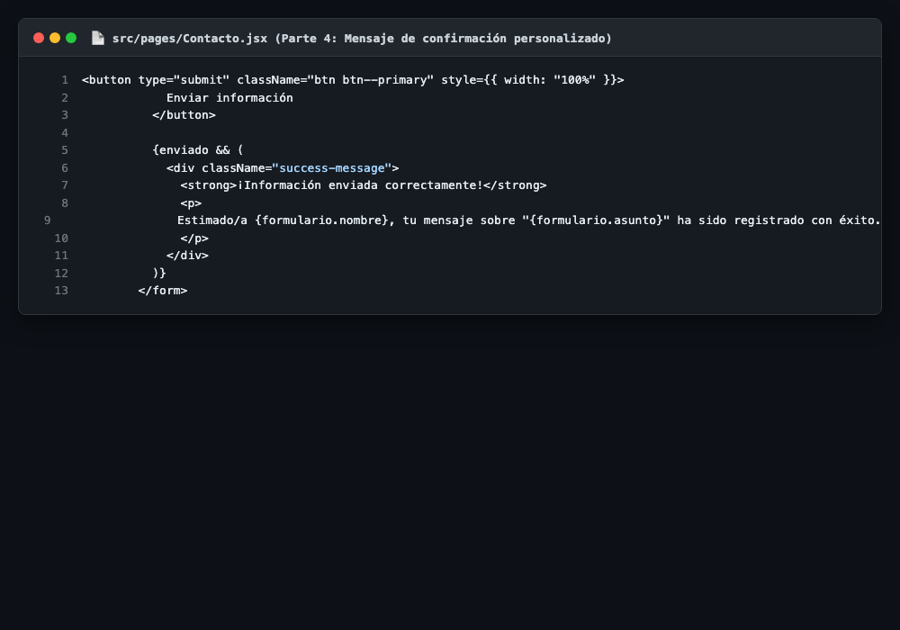
Imagen 4: Renderizado condicional del mensaje de confirmación y feedback al usuario en src/pages/Contacto.jsx
Galería de Evidencias de Funcionamiento en el Navegador
A continuación, presentamos las evidencias visuales de nuestra aplicación en ejecución en el entorno de desarrollo local (http://localhost:5173/contacto), donde se comprueba el ciclo de vida completo del formulario:
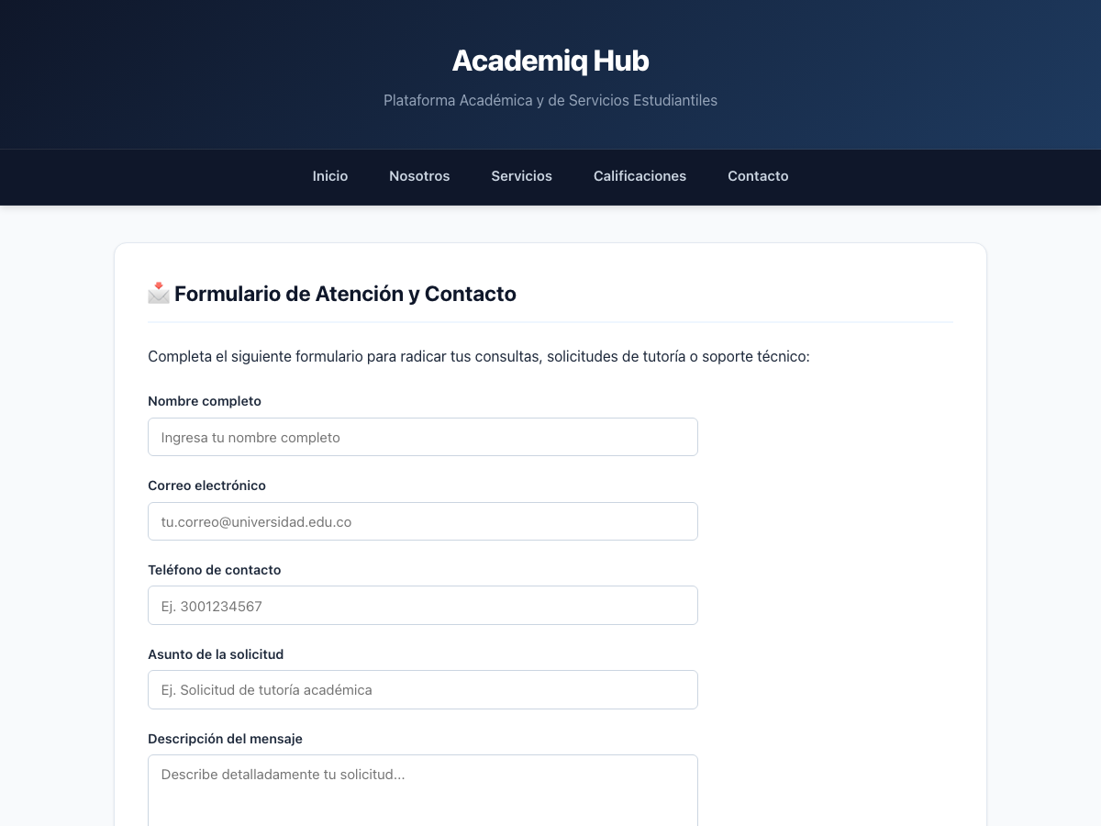
Imagen 5: Vista de Contacto en estado inicial con campos limpios y listos para interactuar
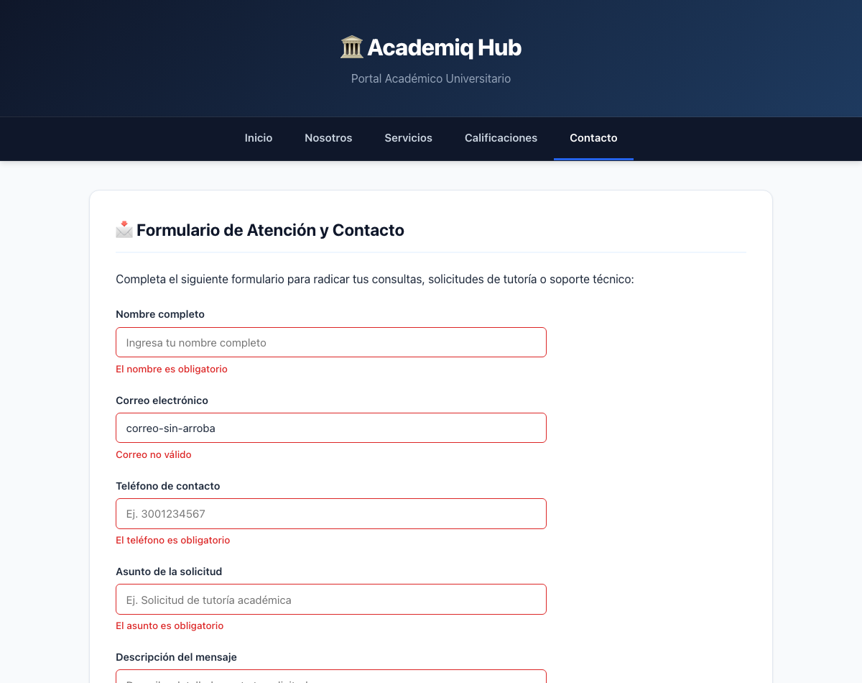
Imagen 6: Validación en tiempo real y captura de errores tras intentar enviar el formulario con datos vacíos o incompletos
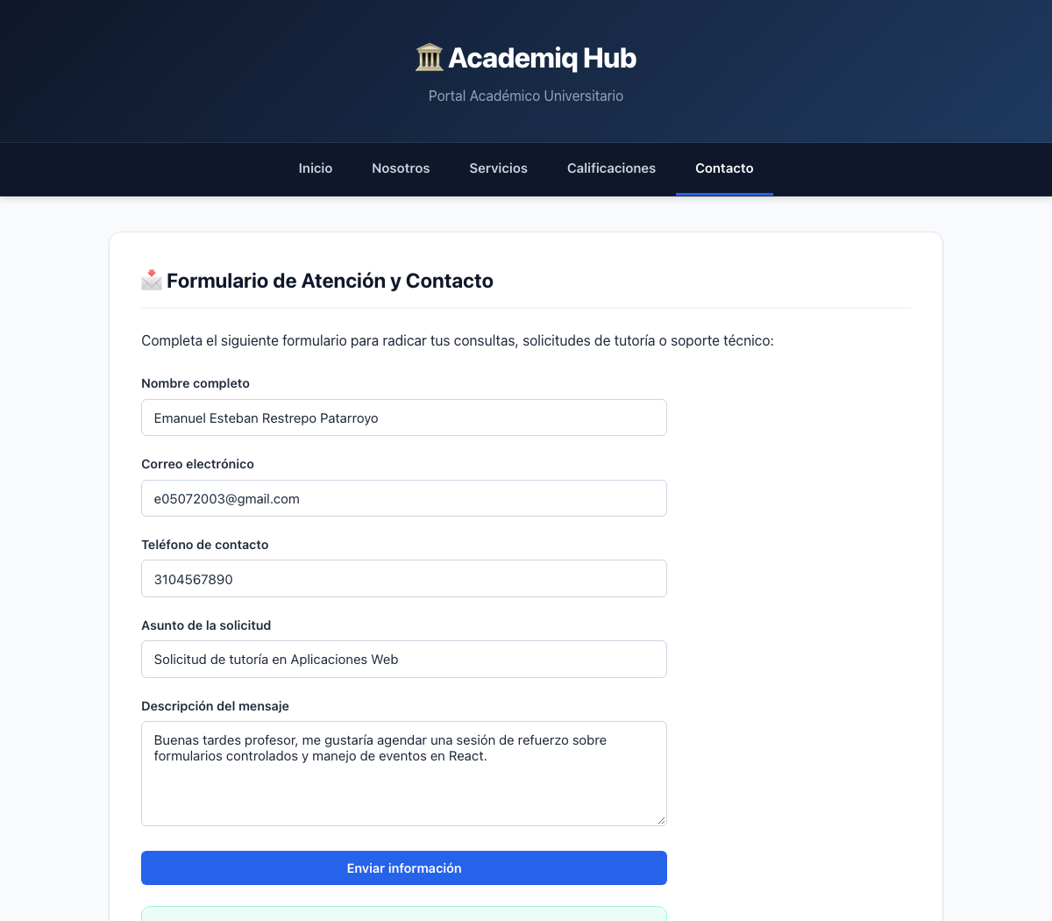
Imagen 7: Despliegue de la confirmación personalizada en pantalla tras enviar información válida sin recarga de página

